 | Name: | Klasse: | Datum: |  | KV 01
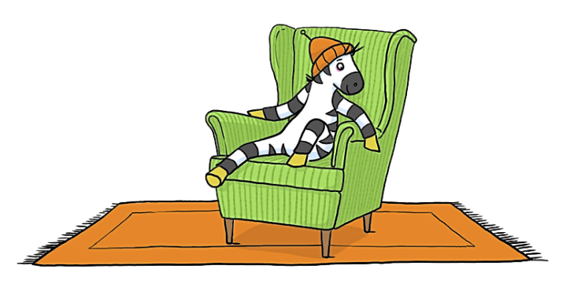
Rückblick ins alte Jahr

Ferien
Das habe ich gemacht:

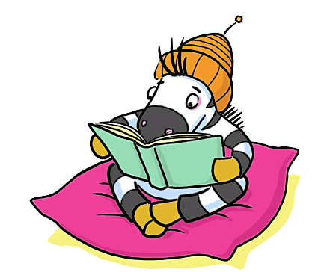

Weihnachten und Silvester
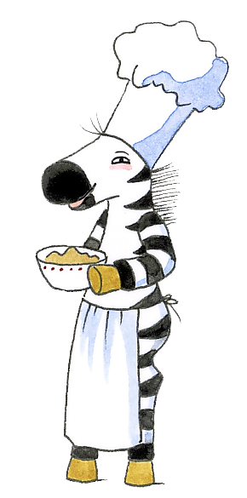
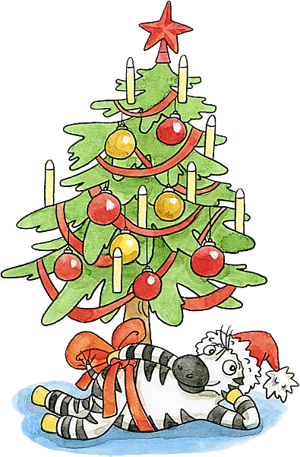
So habe ich die Feiertage verbracht:

